

Ejercicio 1
  - Procesador de textos
Elisa Estrada Zamarripa | Proyectos tecnológicos | 03-09-18

1. Realidad Virtual
- Se suponía que la realidad virtual se iba a tomar el mundo. Pero amarrarse unas gafas a la cabeza y ver videojuegos o videos en 360 no es lo que muchos esperaban. En 2018 gran parte de esta tecnología podría masificarse con algo que tienes a mano: tu teléfono celular. La realidad aumentada superpone imágenes digitales sobre el mundo real, como se ve a través de la cámara de tu teléfono. Los teléfonos inteligentes incluyen una poderosa tecnología AR para que cualquier persona con un dispositivo lo suficientemente rápido pueda probarlo. Por ejemplo, con el ARKit de Apple, las aplicaciones de iOS pueden trazar un mapa de una habitación y usar iluminación realista y cambiante para hacer que sus objetos se mezclen mejor con una escena.
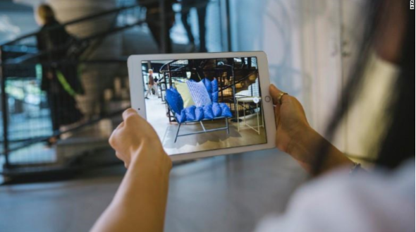

2.- Robots en las calles
Los robots se van a tomar las calles. No, no estamos hablando de una invasión. Muchas compañías ya desarrollan robots que circulan en hoteles, hospitales, reparten el correo o llevan comida puerta a puerta. Usan una combinación de GPS, sensores y cámaras para navegar por el mundo. Pero han sufrido problemas: un robot de seguridad en San Francisco enviado a evacuar a personas sin hogar que estaban alrededor de una propiedad privada, fue golpeado y fue encontrado con heces humanas por la ira de estas personas.
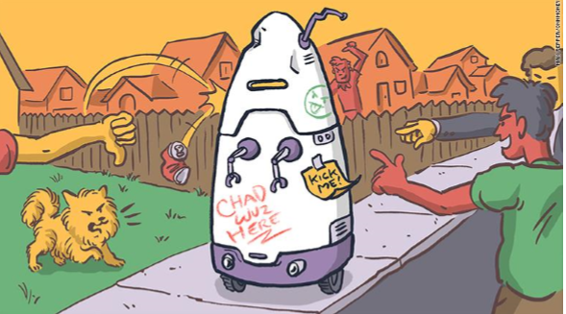

3.- DISPOSITIVOS QUE HABLAN
4. Google quiere que experimentes con las apps de fotos

La mayoría de las actualizaciones de cámaras de teléfonos inteligentes se han centrado en mejorar la cámara real, cómo empaquetar más píxeles o un sensor más grande en un espacio limitado. Ahora las empresas como Google están utilizando la informática para llevar fotos al siguiente nivel. El teléfono inteligente Pixel 2 es capaz de detectar el contorno de un sujeto y desenfocar el fondo, y la compañía lanzó recientemente algunas pequeñas aplicaciones de fotografía. Espera grandes mejoras en el aspecto de sus fotos, como menos ruido con poca luz y nuevos trucos divertidos.

La fiebre de Alexa se ha extendido y la mayoría de los grandes jugadores de tecnología están trabajando en sus propios asistentes de voz. Más que parlantes inteligentes, están desarrollando autos y pescados parlantes. En 2018, compañías como Amazon y Google lucharán para encerrarte en un ecosistema de voz. Después de que Google prohibió reiteradamente a Amazon incluir a YouTube en el Echo Show, Amazon finalmente cedió y aceptó el hardware de Google. Habrá más enfrentamientos sobre los servicios en las plataformas de voz. Antes de que finalice el año, es posible que debas declarar tu lealtada Alexa, Siri, Cortana o el Asistente de Google.

